1. ГЕНЕРАТОРНАЯ УСТАНОВКА СОСТОИТ ИЗ:
1) АКБ;
2) стартера;
3) генератора;
4) катушки зажигания;
5) регулятора напряжения.
2. ГЕНЕРАТОР ПЕРЕМЕННОГО ТОКА ТРЕБУЕТ:
1) регулятор напряжения;
2) реле обратного тока;
3) ограничитель силы тока;
4) аккумулятор,
ТАК КАК ОН:
5) не имеет коллектора;
6) имеет диодный мост;
7) имеет контактные кольца;
8) не обладает самовозбуждением;
9) обладает самоограничением по току;
10) не обладает постоянством напряжения.
Установите соответствие
3. ОСНОВНЫЕ УЗЛЫ ГЕНЕРАТОРА (РИС 19.1):
1) ротор;  2) статор;  3) щеточный узел;  4) выпрямительное устройство; | A.  B.  C.  D.

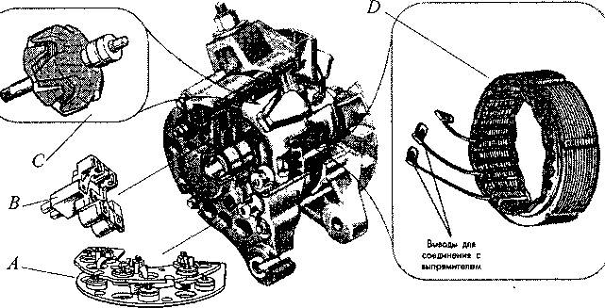
Рис. 19.1. Генератор переменного тока
Выберите правильных ответы
4. РОТОР ГЕНЕРАТОРА СОДЕРЖИТ:
1) вал;
2) щетки;
3) диоды;
4) контактные кольца;
5) трехфазную обмотку;
6) обмотку возбуждения;
7) клювообразные полюсы;
8) пакет стальных пластин;
СОЗДАЕТ:
11) магнитное поле;
12) постоянную ЭДС;
13) переменную ЭДС.
5. СТАТОР ГЕНЕРАТОРА СОДЕРЖИТ:
1) вал;
2) шкив;
3) щетки;
4)диоды;
5) подшипники;
6) контактные кольца;
7) трехфазную обмотку;
8) обмотку возбуждения;
9) клювообразные полюсы;
10) пакет стальных пластин.
СОЗДАЕТ:
11) магнитное поле;
12) постоянную ЭДС;
13) переменную ЭДС.
6. ЩЕТОЧНЫЙ УЗЕЛ ВКЛЮЧАЕТ:
1) корпус;
2) подшипники;
3) медные щетки;
4) графитные щетки.
ОБЕСПЕЧИВАЕТ:
5) скользящий контакт;
6) питание обмоток статора;
7) питание обмотки возбуждения.
ЕГО ЩЕТКИ ИЗОЛИРОВАНЫ ОТ:
8) друг от друга;
9) контактных колец;
10) корпуса генератора.
7. ВЫПРЯМИТЕЛЬНОЕ УСТРОЙСТВО ВКЛЮЧАЕТ:
1) конденсатор;
2) пластины-теплоотводы;
3) диоды прямой проводимости;
4) диоды обратной проводимости;
5) дополнительное сопротивление.
СОЕДИНЯЕТСЯ С:
6) щеточным узлом;
7) обмотками ротора;
8) обмотками статора;
9) корпусом генератора;
10) регулятором напряжения.
ПРЕВРАЩАЕТ:
11) постоянную ЭДС в переменную;
12) переменную ЭДС в постоянную.

РЕКЛАМА
8. КОНТАКТНЫЕ КОЛЬЦА РОТОРА ВЫПОЛНЕНЫ ИЗ:
1) меди;
2) бронзы;
3) алюминия;
4) цинкового сплава;
5) металлизированного порошка.
ИЗОЛИРОВАНЫ ОТ:
6) вала;
7) щеток;
8) обмотки ротора;
9) регулятора напряжения.
КОНТАКТИРУЮТ С:
10) валом;
11) щетками;
12) обмотками ротора;
13) обмотками статора;
14) выпрямительным устройством.
9. КЛЮВООБРАЗНЫЕ ПОЛЮСЫ РОТОРА:
1) создают магнитное поле;
2) формируют магнитное поле;
3) изолированы от вала ротора;
4) изолированы от обмотки ротора;
5) передают ток обмотки возбуждения.
10. ВЫПРЯМЛЕННОЕ НАПРЯЖЕНИЕ ГЕНЕРАТОРА ЗАВИСИТ ОТ:
1) частоты вращения ротора;
2) величины тока возбуждения;
3) числа витков обмотки ротора;
4) числа витков обмоток статора;
5) количества диодов выпрямителя.

